профилактика несчастных случаев
2018
комиссия по делам несовершеннолетних и защите их прав

01.06.2018
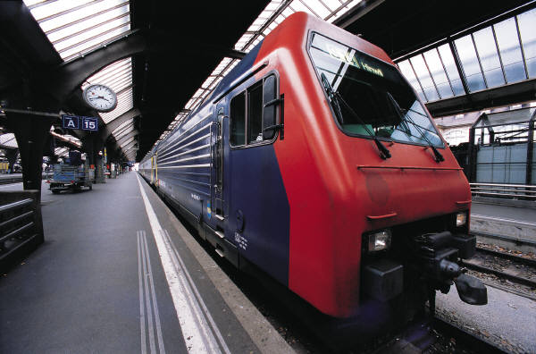
Ожоги
Ожоги могут быть вызваны соприкосновением с горячими поверхностями, горючими веществами, при нахождении вблизи открытого огня, а также в результате длительного пребывания на солнце (такие ожоги могут сопровождаться солнечным или тепловым ударом).
Для предупреждения ожогов:
- ограничьте доступ детей к открытому огню, явлениям и веществам, которые могут вызвать ожоги;
- запретите детям разводить костры и находиться вблизи открытого огня без присмотра взрослых.
Для профилактики солнечных ожогов и ударов необходимо:
- защищать в солнечную жаркую погоду голову светлым (светлое лучше отражает солнечный свет), легким, легко проветриваемым головным убором желательно из натурального хлопка, льна;
- защищать глаза темными очками, при этом очки должны быть с фильтрами, полностью блокирующими солнечные лучи диапазонов A и B;
- избегать пребывания на открытых пространствах, под воздействием прямых солнечных лучей (солнце наиболее активно и опасно в период с 12 до 16 часов);
- нанести на кожу ребенка солнцезащитный крем (не менее 25 - 30 единиц) за 20 - 30 минут до выхода на улицу;
- находиться на солнце (если ребенок загорает в первый раз) можно не более 5 - 6 минут и 8 - 10 минут после образования загара;
- принимать солнечные ванны не чаще 2 - 3 раз в день с перерывами, во время которых ребенок должен быть в тени;
- избегать воздействия прямых лучей солнца на непокрытое тело, а особенно голову. С этой целью необходимо прикрываться зонтом, чередовать купание и отдых, не засыпать на солнце, не совершать продолжительных экскурсий в жару, больше пить;
- не находиться долгое время на солнце (даже под зонтом). Продолжительность солнечных ванн изначально не должна быть дольше 15 - 20 минут, впоследствии можно постепенно увеличить время, но не дольше двух часов с обязательными перерывами нахождения в тени и прохладе;
- загорать лучше не лежа, а в движении, а также принимать солнечные ванны в утренние и вечерние часы;
- приучать ребенка поддерживать в организме водный баланс: находясь на отдыхе на море, пить не меньше 2 - 3 литров в день;
- протирать время от времени лицо мокрым, прохладным платком, чаще умываться и принимать прохладный душ;
- научить ребенка при ощущении недомогания незамедлительно обращаться за помощью.

Падение с высоты
Падения с высоты чаще всего связаны с пребыванием детей без присмотра в опасных местах на высоте, с опасными играми на крышах, стройках, чердаках, сараях, деревьях, а также с нарушением правил поведения на аттракционах и качелях.
Для предупреждения падения с высоты необходимо:
- запретить детям играть в опасных местах;
- не оставлять детей без присмотра на высоте;
- объяснить подробно правила пользования аттракционами и качелями, необходимость соблюдения всех правил безопасности, в том числе не вставать во время движения аттракциона или во время раскачивания, не раскачиваться на большую высоту и т.п., а также использования всех страховочных приспособлений;
- обеспечить ребенку безопасность и присмотр при открытых окнах и балконах; объяснить, что москитные сетки не защищают от падений.

Отравление
Отравления чаще всего наступают в результате вдыхания или соприкосновения ребенка с ядовитым веществом, употребления внутрь медикаментов, а также при употреблении в пищу ядовитых грибов, ягод или ядовитых растений.
Для предупреждения отравления необходимо:
- хранить ядовитые вещества и медикаменты в недоступном для детей месте, в специально маркированной посуде;
- давать ребенку лекарственные препараты только по назначению врача и ни в коем случае не давать ему лекарства, предназначенные для взрослых или детей другого возраста;
- не употреблять в пищу незнакомые грибы и ягоды. Объяснить ребенку, что пробовать незнакомые грибы, ягоды и другие растения опасно для жизни.

Поражение электрическим током
Поражение электрическим током чаще всего наступает при нахождении детей в запрещенных местах (на стройках, в промышленных зонах, заброшенных домах и т.п.).
Для предупреждения поражения электрическим током необходимо:
- запретить детям играть в опасных местах;
- объяснить ребенку опасность прикосновения к электрическим проводам.

Утопление
Утопления происходят по причине купания в запрещенных местах, ныряния на глубину или неумения ребенка плавать.
Для предупреждения утопления необходимо:
- не оставлять ребенка без присмотра вблизи водоема;
- разрешать купаться только в специально отведенных для этого местах;
- обеспечить его защитными средствами в случае, если ребенок не умеет плавать;
- напоминать ребенку правила поведения на воде перед каждым посещением водоема.

Роллинговый травматизм
Роллинговый травматизм наступает в результате падений при катании на роликовых коньках. Нередко приводит к тяжелейшим повреждениям опорно-двигательного аппарата и травмам головы, иногда несовместимым с жизнью.
Для предупреждения роллингового травматизма необходимо:
- выбирать правильно роликовые коньки: голенище должно надежно поддерживать голеностопный сустав;
- научить ребенка стоять и перемещаться на роликах. Для этого можно подвести его к перилам, поставить между двух стульев. Важно проследить за правильной постановкой голеностопного сустава;
- научить способам торможения. Если не можете этого сделать сами - пригласите опытного роллера;
- обязательно приобрести наколенники, налокотники, напульсники и шлем - это предупредит основные травмы; требуйте их использования ребенком;
- научить ребенка правильно падать: вперед на колени, а затем на руки;
- запретить кататься вблизи проезжей части;
- научить детей избегать высоких скоростей, следить за рельефом дороги, быть внимательным.

Дорожно-транспортный травматизм
Дорожно-транспортный травматизм происходит при несоблюдении правил дорожного движения с участием пешеходов, автомобилей, при езде на велосипеде и мотоцикле.
Для предупреждения дорожно-транспортного травматизма необходимо:
- соблюдать неукоснительно самим, а также научить ребенка соблюдать правила дорожного движения;
- научить ребенка правильно переходить проезжую часть (в установленных местах, на разрешенный сигнал светофора, убедившись в отсутствии транспортных средств). Самая опасная машина - стоящая: ребенок считает, что если опасности не видно, значит, ее нет. Но, выходя из-за такой машины на проезжую часть, 63 ребенка из 100, попавших в дорожное происшествие, попадают под колеса другой машины;
- использовать при перевозке ребенка в автомобиле специальное кресло и ремни безопасности;
- научить ребенка безопасному поведению при езде на мотоцикле и велосипеде. Дети должны обязательно использовать защитные шлемы и другие защитные приспособления.
Серьезный риск представляет нарушение правил поведения на железной дороге. Для предупреждения дорожно-транспортного травматизма на железной дороге необходимо:
- не оставлять детей без присмотра вблизи железнодорожных путей;
- запрещать детям находиться на железнодорожных узлах, развязках и т.п., кататься на крышах, подножках, переходных площадках вагонов;
- учить детей переходить железнодорожные пути только в специально отведенных местах;
- соблюдать самим и требовать от детей соблюдения правил проезда в железнодорожном транспорте: нахождения на платформах, посадки и высадки пассажиров из вагона, поведения в вагонах.
Родители должны помнить, что соблюдение правил безопасности во всех ситуациях - это средство спасения жизни и здоровья ребенка!

